**认知冲突类问题的应对策略教学设计**

引入：认知冲突，是一种心理学状态。教学中，孙老师将之定义为：师生面对的材料信息或得出的结论与原有认知不相符合的心理状态。

例如：我们一般认为在夜晚，沙漠与绿洲相比，绿洲的气温相对较高。如果在材料中发现，夜晚绿洲气温仍然相对较低，就出现了认知冲突。

孙老师认为，正确解答认知冲突类问题，必须把握“变与不变”，什么是可以变的，什么又是不能变的，把握好这个核心，就可以在解题中一往无敌。

新课教学认知冲突可以分为三类：**1生活经验不足导致的认知冲突**

**2.结论记忆死板导致的认识冲突**

**3.时空尺度变换导致的认识冲突**

下面我们来看第一种：1生活经验不足导致的认知冲突

每个人的生活经验都是有限的，例如北回归线以北的人们，生活经验中认为正午太阳在偏南方向，这一生活经验经过不断的强化，有时会成为人们解决实际问题时所依据的“尺”。

然而这把“尺子”，实际上只是生活经验的强化，一旦将这把“尺子”应用于错误的时空条件，错误也就成了必然。

**典例一：海边也能有沙丘？**

海洋在我们的生活经验中一般代表着湿润，而沙丘在生活经验中一般代表着干旱。

当这两种事物出现在一起，往往会产生一种违和感。认知冲突之下，有些学生会将海岸沙丘认为是海浪堆积成因，导致解题上的错误。

下图示意河北省秦皇岛南部的海岸沙丘地貌分布。据此完成下列各题。

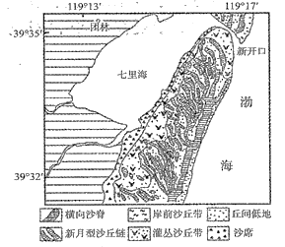

1.该地海岸沙丘形成时期受到的主要外力作用是

A. 风力堆积作用　　 B. 河流堆积作用

C. 海水堆积作用　　 D. 冰川堆积作用

2.古地质时期形成该地区海岸沙丘地貌的主要风向可能是

A. 西北风一东南风　　 B. 东北风一西南风

C. 南风一北风　　 D. 东风一西风

**总结：可以变的**

沙丘的位置既可以在干旱半干旱地区，也可以在湿润半湿润地区

**不能变的**

沙丘的成因：风力堆积地貌

沙丘形成条件：沙源、盛行风、风速减小

沙丘与盛行风的关系，如新月形沙丘缓坡为迎风坡

**典例一变式训练**

青海湖四周高山环抱，湖滨地带分布有大量沙丘，集中分布于青海湖东部，青海湖西岸和北岸多分布着以布哈河为代表的几条大河形成的河口三角洲沉积物。青海湖区大风日数较多，全年多在西北风控制之下，冬春风速最大，夏秋季较小。沙岛位于湖东部，曾是湖中最大的岛屿，后来沙岛东北端与陆地相连而成为半岛，并围成33平方千米的沙岛湖。青海湖流域内人口主要从事农业生产。

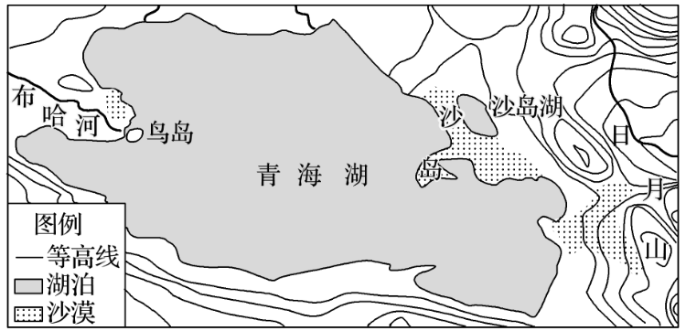(1)分析形成青海湖湖滨地带沙丘的沙源。(6分)

河流挟带泥沙注入青海湖，泥沙沉积；枯水期河流和湖泊水位低，河滩和湖滩泥沙裸露成为沙丘的沙源；人类不合理活动造成湖滨土地退化，进一步增加沙源。

(2)分析青海湖东部沙丘冬春季沙尘堆积较多的原因。(6分)

青海湖区冬春季河滩和湖滩泥沙裸露较多；气候干燥(降水少)，地表缺乏植被保护；多大风，湖面宽阔，西北风经过湖面无阻挡；东部受高山阻挡，风力减弱，沙尘堆积。(任答3点即可)

**典例二：正午太阳在北边？**

在我们的生活经验中，正午时太阳一般出现在偏南天空，甚至我们所做的大多数题目也很少出现特殊情况，如果同学们不能真正理解太阳方位相关原理，只是根据生活经验进行答题，便有可能出现错误。

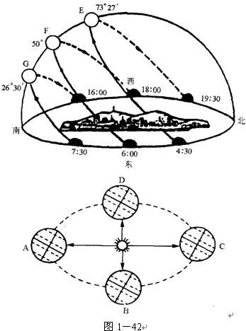

中国国家地理公众号于2022年元旦发布了一幅名为《新年日不落》的照片。

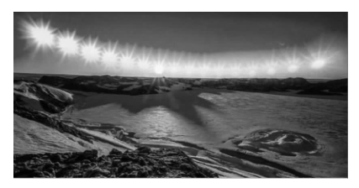

1.摄影机镜头朝向

A.东方B.南方C.西方D.北方

备注：本题不是直接考正午太阳有可能在北边，而是考察子夜太阳有可能在南边。

**可以变的**

正午太阳在南还是在北，是可以变的；

**不能变的**

判断正午太阳方位的依据：

所在纬度与太阳直射点所在纬度的关系，所在纬度在太阳直射点纬度以北，正午太阳在南；所在纬度在太阳直射点纬度以南，正午太阳在北。

**典例三：手工抛秧会减产？**

在我们的生活经验中，从一种农业生产方式转变为另外一种农业生产方式，应该是为了增加农业产量和收入的。比如从插秧到抛秧，谁能想到这种转变是减少了农业产量呢？

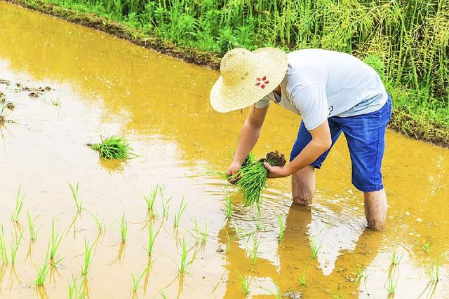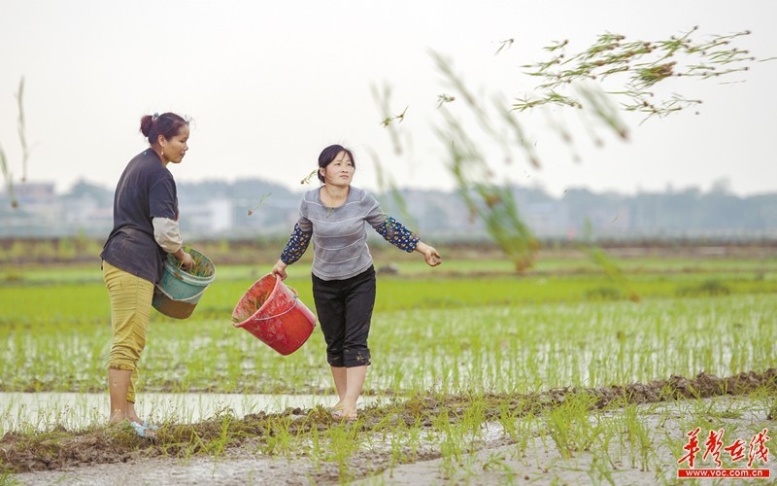

水稻种植过程中,秧苗育成后,改人工插秧为手工抛秧，能大幅减轻劳作强度。20世纪90年代我国采用手工抛秧的水稻种植面积不断扩大，其中江苏省是增长速度最快的省份之一。

水稻种植过程中,秧苗育成后,改人工插秧为手工抛秧，能大幅减轻劳作强度。20 世纪90年代我国采用手工抛秧的水稻种植面积不断扩大，其中江苏省是增长速度最快的省份之一。

1.水稻种植过程中,改人工插秧为手工抛秧，其影响是

A.成活率提高 B.单产量降低 C.复种指数提高 D.盐渍化减轻

2.与湖南省相比,20世纪90年代江苏省水稻抛秧种植面积增长较快的主要原因是

A.城镇化进程快 B.人口密度较大

C.农业技术提升 D.机械化水平高

**可以变的**

达到目的的途径可以变化

**不能变的**

农民行为是为了追求经济利益最大化，这是不会变的。虽然在农业上采用抛秧使得产量减少，但是农民可以利用节省的农时去城市打工，这样最终获得的收益是更大的。

**典例三变式训练**

巢湖平原某地人多地少，原来种植双季稻，越冬作物以油菜为主，近年来随着城镇化的发展、机械化的普及和青壮年劳动力外出务工，这里多种植单季稻，收割后多不经翻耕播种收益较低的越冬作物小麦。

1. 推测这里不经翻耕播种小麦的主要目的是（ ）

A.提高产量 B.减少水土流失

C.降低生产成本 D.减少蒸发

2. 近年来，该地（ ）

A.种植结构复杂化 B. 复种指数提高

C.田间管理精细化 D. 种田大户增多

**结论记忆死板导致的认识冲突**

1. 阅读材料，回答下列问题。

材料一 十大孔兑（孔兑，意为洪水沟）是指由南向北并列流入黄河的十条季节性河流。该地区属温带大陆性气候，年降水量自东向西从350mm减少到250mm，而大风日数和沙尘暴日数自东向西显著增多。库布齐沙漠西部多流动沙丘，东部多为半固定沙丘。

材料二 下图1为“十大孔兑地区地形和流域示意图”，

图2为“十大孔兑地区月平均降水量和风速图”。

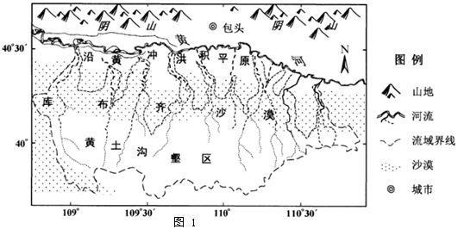

**（3）植树造林是生态环境建设的重要措施，但十大孔兑地区采取多种草少植树的措施，请说明原因。**

——因地制宜思想、交代背景、辩证看待问题

**该地区属于温带大陆性气候，年降水量在250—350mm之间，属于半干旱地区，种草对于水资源的要求更少，更适合当地进行种植和生态治理。**

植树造林是我们在平时做题中最常出现的答题用语，一旦提到某地进行生态修复，学生就愿意用植树造林这一用语。

但是就因地制宜的原则而言，植树造林怎么可能是万能的呢？因此面对题目中的冲突情境，需要学生结合实际进行转圜。

20世纪70年代以来，我国对下图所示区域的水土流失进行了大规模治理，重点实施了退耕还林（草）等生物治理措施。在年降水量大于400毫米的地区，林草植被得到较好恢复。在年降水量小于400毫米的地区（地表1米以下一般存在含水量极低的干土层），人工连片种植的树木普遍生长不良，树干弯曲，根基不稳，枝叶稀疏，总也长不大，被当地人称为“小老头树”。

**（1）分析当地出现“小老头树”的环境条件。**

降水量少（低于400毫米），地下水位低，树木生长所需水分不足；

地表1米以下存在干土层，影响树木根系发育和下扎；

风大，易动摇树木根系。

**（2）分析在降水量400毫米以下区域植树造林对生态环境造成的不良结果。**

树木生长不良（形成“小老头树”）。树木（“小老头树”）影响林下草本植物的生长，植被防止水土流失的功能减弱（不利于当地自然植被的恢复）。树木（“小老头树”）会蒸腾更多水分，树木根系吸水会使地下土层更干，导致区域环境更干燥

**（3）说明“小老头树”现象对于生态建设的启示。**

生态建设过程中，应尊重自然规律，因地制宜（宜林则林，宜草则草）。在生态脆弱地区，应减少人工干预

**总结：可以变的**

植树造林可以转变为植树种草、种草、乔灌草结合

**不能变的**

因地制宜的原则不会改变

**时空尺度变化导致的认知冲突**

同样的一个问题，放在不同的时空尺度下，我们得出的结论可能是不一样的。

比如海南岛地势中部高、四周低，不易发生洪涝灾害。这一结论放在海南岛这一较大的空间尺度下没有问题，但是能不能说海南岛不会发生洪涝灾害呢，这显然又是不对的，在较小的时空尺度内，比如海南岛的某个县，就有可能发生洪涝灾害。如果不能在时空尺度变换中变换自己的认知，就会出现错误。

形成玄武岩的岩浆流动性好，喷出冷凝后，形成平坦的地形单元。如图所示，某海拔500米左右的玄武岩台地上，有较多海拔700米左右的玄武岩平顶山，及少量海拔900米左右的玄武岩尖顶山。调查发现，构成台地、平顶山、尖顶山的玄武岩分别形成于不同喷发时期。

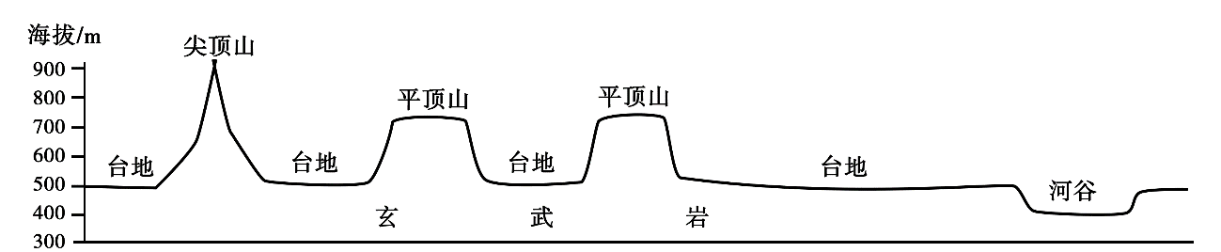

（1）指出玄武岩台地形成以来因流水侵蚀而发生的变化。

（2）根据侵蚀程度，指出构成台地、平顶山、尖顶山的玄武岩形成的先后次序，并说明判断理由。

**冲突一**：内力作用使地表起伏状况趋于平缓？

如果按原有认知方法，本问题容易进入“岩浆喷出形成尖顶山（内力作用使地势起伏变大）”的误区。

**冲突二**：外力作用使地表变得高低不平？

如果按原认知方法，容易进入“尖顶山被流水侵蚀后形成平顶山，平顶山进一步流水侵蚀成为台地（外力作用使地势起伏变小）”的误区。**总结：可以变的**

较大时空尺度下，内力使地表起伏不平，外力起到削高填低作用；

较小时空尺度下，以上结论并不一定成立。

**不能变的**

内力、外力作用的内在机理不会改变

反思：学生对于认知冲突类问题处理比较棘手，这节课提供几个案例加深了学生对于冲突类问题的解决，效果很好，达到了教学的目的。因为思考内容较多，上课时间上把控还不是很精准，以后还需要改进。